2018年下半年中小学教师资格考试真题试卷

《物理学科知识与教学能力》（初级中学）

（考试时间120分钟 满分为150分）

一、单项选择题（本大题共8小题，每小题5分，共40分）

1．下列使用电流表测量小灯泡电流的电路，连接正确的是（ ）

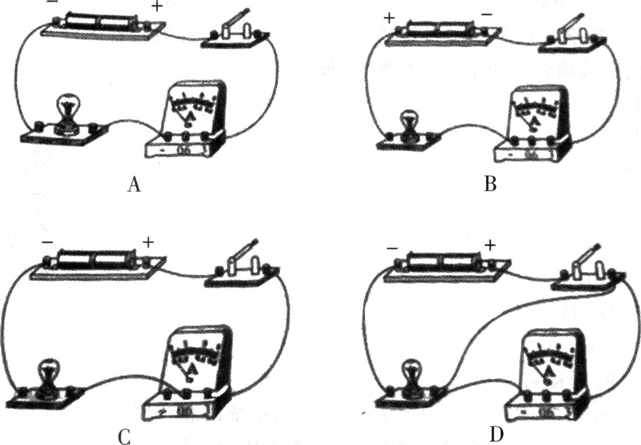

2．图1所示为初中物理教学常用的一个演示实验。在一个配有活塞的厚玻璃筒里放一小团硝化棉，再将活塞迅速下压。该实验希望学生观察的现象及用以说明的是（ ）

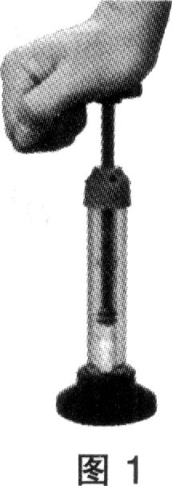

A．硝化棉变色，筒内气体温度降低

B．硝化棉体积减小，热胀冷缩

C．硝化棉燃烧，筒内气体内能减小

D．硝化棉燃烧，筒内气体内能增大

3．有些球类比赛会在开赛前用猜硬币正反面的方法来决定谁先开球。如图2所示，若裁判员以5．00 m/s的速度竖直向上抛出硬币，不考虑空气阻力，则该硬币能上升的最大高度约为（ ）

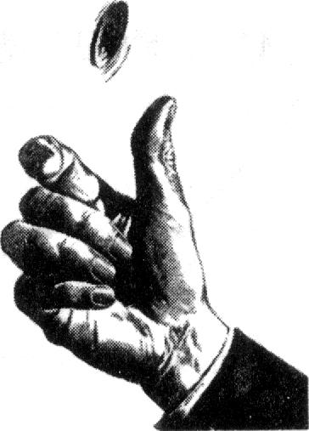

A．1．27 m

B．1．35 m

C．1．40 m

D．1．54 m

4．一列简谐横波沿x轴正方向传播，频率为5 Hz。某时刻的波形图如图3所示，其中A、B两质元的横坐标分别为x=2 cm和x=16 cm。从该时刻算起，当质元B的位移和速度与图3所示时刻质元A的运动状态相同时，所需的最短时间为（ ）

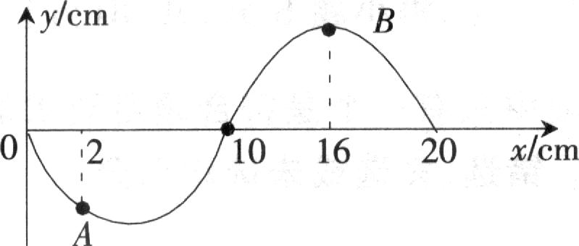

A．0．08 s B．0．12 s C．0．14 s D．0．16 s

5．如图4所示，玻璃管内封闭了一定质量的气体，气柱长度为l，管内外水银面高度差为h。

若温度保持不变，把玻璃管稍向下压一段距离，则（ ）

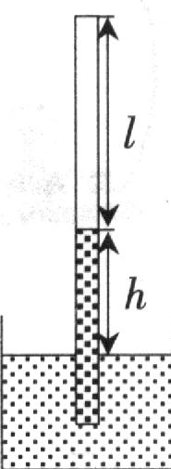

A．h、l均变大

B．h、l均变小

C．h变大l变小

D．h变小l变大

6．下列能正确反映原子核的人工转变的方程是（ ）

A．

B．

C．

D．

7．有一质点在x1与x2间受到作用力F，若此质点系统的总机械能守恒，其势能U与位置x关系为抛物线，如图5所示。其中x0处为抛物线的最低点，则下列选项中，可代表质点在x1与x2之间所受作用力F与位置x的关系图是（ ）

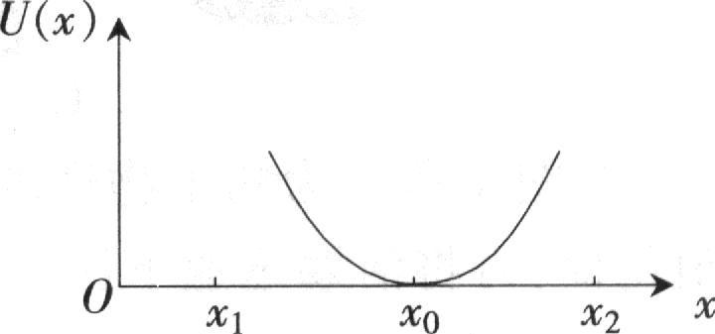

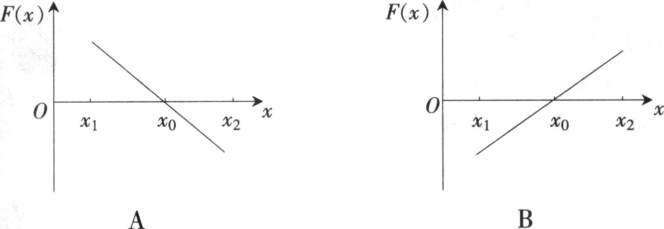

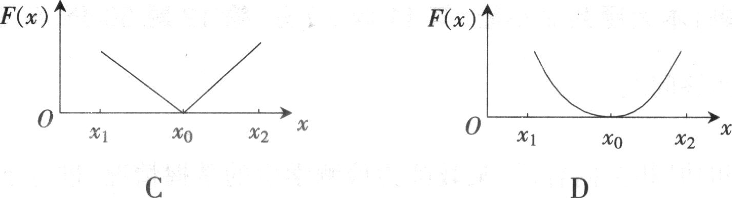

8．如图6所示，在光滑绝缘的水平面上方，有两个方向相反的水平方向匀强磁场，PQ为两个磁场的边界，磁场范围足够大，磁感应强度的大小分别为B1=B、B2=2B。一个竖直放置的边长为a、质量为m、电阻为R的正方形金属线框，以速度v垂直磁场方向从图中实线位置开始向右运动，当线框运动到分别有一半面积在两个磁场中时，线框的速度为，则下列结论中正确的是（ ）

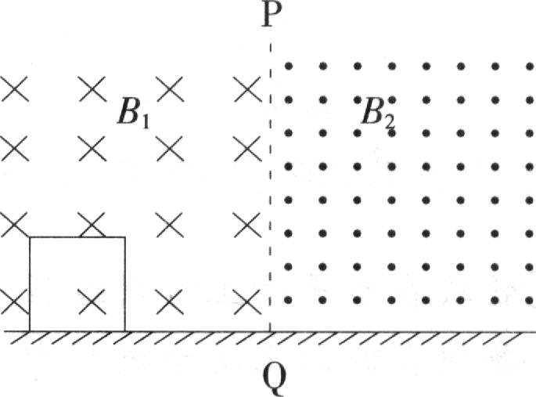

A．此过程中通过线框截面的电量为

B．此过程中回路产生的电能为

C．此时线框的加速度的大小为

D．此时线框中的电功率为

二、简答题（本大题共2小题，每小题10分，共20分）

9．“关注科学技术对社会发展、自然环境及人类生活的影响，有保护环境及可持续发展的意识”是初中物理课程目标之一，结合教学实例简述如何落实。

10．简述学习密度（）这类用比值法定义的物理量应该注意的问题。

三、案例分析题（本大题共2小题，第11题20分，第12题30分，共50分）

阅读案例，并回答问题。

11．案例：

学习了“机械和功”相关内容后，某教师为检测学生的掌握情况，进行了相关测试。其中一题某学生的解答如下：

题目：如图7所示，重为20 N的物块A由静止从光滑斜面顶端滑下，最终静止在水平面上。斜面高5 m，长8 m，物块在斜面上滑动时间为5 s，在水平面上滑动距离为12 m。

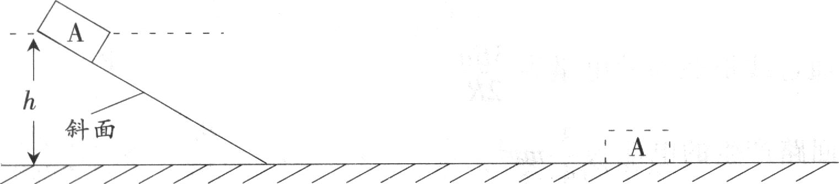

求：①物块在水平面上滑动过程中，重力对物块做的功；

②物块在斜面上滑动过程中，重力对物块做功的功率。

解：①设重力为G，由已知物块水平距离s为12 m，根据功计算公式得：

重力做功：W=G·s=20 N×12 m=240 J

②由已知斜面长L为8 m，根据功计算公式得：

重力做功：W=G·L=20 N×8 m=160 J

设功率为P，已知时间t为5 s，根据功率定义公式得：

功率：=32 W。

答：物块在水平面上滑动重力做功240 J；在斜面上滑动重力做功的功率为32 W。

问题：（1）指出这道测试题能检测学生所学的知识点。（4分）

（2）给出题目的正确解答。（6分）

（3）针对学生解答过程存在的问题，设计一个教学片段或思路，帮助学生解决此类问题。（10分）

12．案例：

下面是初中物理“质量”一课的教学片段。

上课铃响了，老师开始上初中物理“质量”一课。

老师：同学们，这节课我们学习“质量”一节。我们知道，自然界中的一切物体都是由物质组成的。比如，教室里的桌子、凳子、书本，以及我们大家都是由物质组成的。有的物体含有的物质多，有的物体含有的物质少，我们把物体含有物质的多少叫物体的质量。比如，桌子比凳子大，含有的物质就多，桌子的质量就比凳子的大。知道了吗，有谁能再举个例子？

甲同学：小明比小强胖，质量比小强大。

有同学小声说道“小明是虚胖”，引来同学们的一阵笑声。

老师：上课严肃点，不能乱开玩笑。下面我们讨论质量与物体的状态、形状和位置的关系。

大家看PPT（图8），先思考一下。

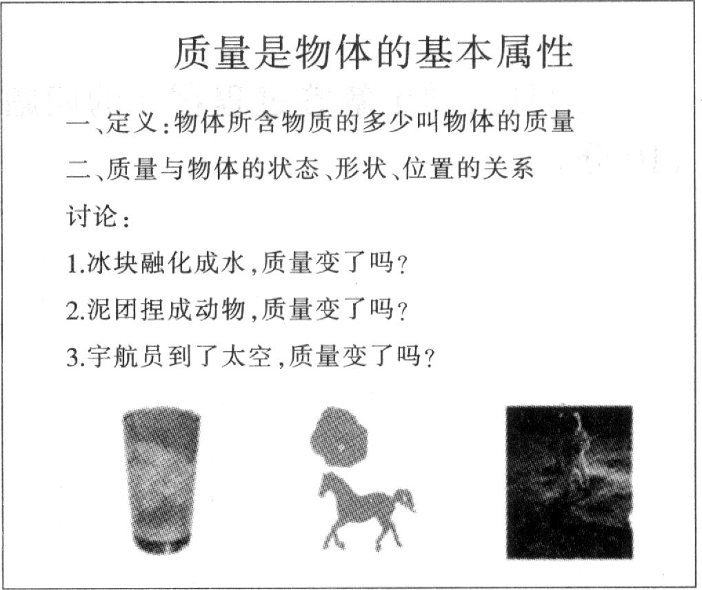

一分钟后。

老师：冰融化成水，质量变了吗？

学生乙：老师，质量没变。

老师：很好，在小学科学课中我们已经学过，冰是——

学生乙：固体。

老师：水是——

学生乙：液体。

老师：很好，冰融化成水，物体的状态发生了变化，什么没发生变化？

学生乙：质量没变。

老师：你怎么知道质量没变呢？

学生乙：不知道。

学生丙：可以用秤称它有多重。

老师：很好，由于时间的关系，老师就不在这里称量了，不过根据经验我们知道，冰融化成水，它的质量是不变的。

学生甲：老师，我发现买的矿泉水放入冰箱冰冻后，有的塑料瓶会胀大，它的质量会不会变呢？

学生乙：刚才我们已经学过，冰融化成水，质量不变，那水冻成冰，质量也不会变。

老师：同学乙说得对，水没增加也没减少，质量就不变，大家要记住黑板上的结论（图9）。

|  |
| --- |
| §5．1 质量  一、定义  质量：物体含有物质的多少  二、特点  1．质量大小与物体状态的关系  讨论 状态 特点  冰融化成水 固态→液态 质量不变  结论：质量大小与物体状态无关 |

问题：（1）对该教学片段的问题和不足给予评述。（15分）

（2）针对该片段存在的问题与不足，设计一个教学片段（或教学思路），帮助学生正确理解质量的含义。（15分）

四、教学设计题（本大题共2小题，第13题12分，第14题28分，共40分）

13．阅读材料，根据要求完成教学设计。

材料 图10为初中物理某教科书“家庭电路中电流过大的原因”一节中关于“保险丝的作用”的一个演示实验。

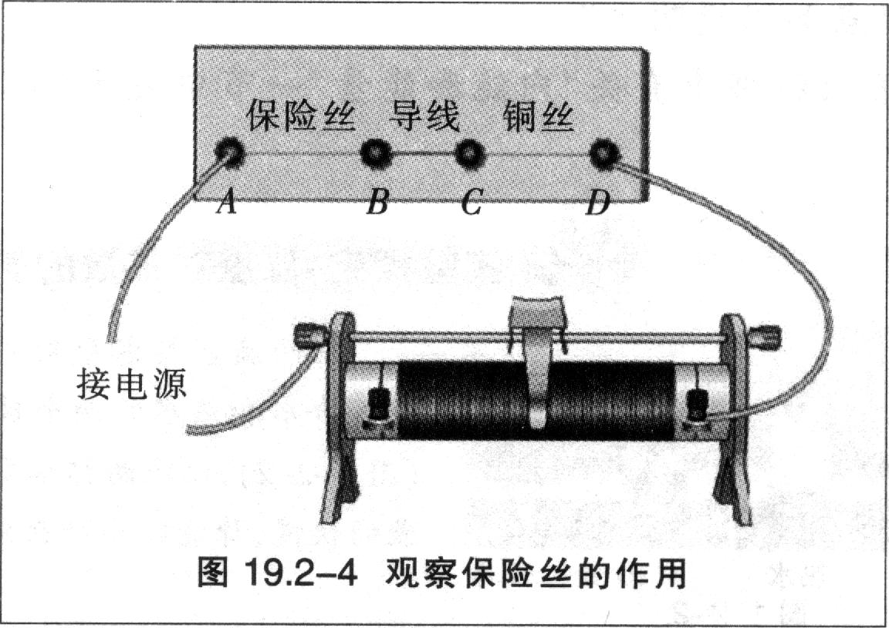

任务：（1）说明该演示实验“观察保险丝的作用”的设计意图。（4分）

（2）基于该实验，设计一个包含师生交流的教学片段。（8分）

14．阅读材料，根据要求完成教学设计。

材料一 《义务教育物理课程标准（2011年版）》关于“扩散”的内容标准为：“观察扩散现象，能用分子动理论的观点加以说明。

材料二 初中物理某教科书中有关“内能和热量”一节中关于“实验探究：温度对扩散的影响”如下所示。

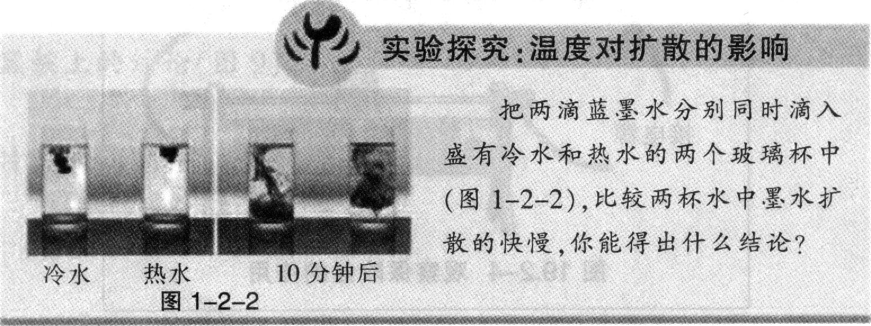（科教版九上012）

材料三 教学对象为初中三年级学生，已学习过分子动理论基本内容等知识。

任务：（1）简述扩散的含义。（4分）

（2）根据上述材料，完成“实验探究：温度对扩散的影响”的教学设计，教学设计要求包括：教学目标、教学重点、教学过程（要求含有教学环节、教学活动、设计意图等）。（24分）

2018年下半年中小学教师资格考试真题试卷

一、单项选择题

1．A【解析】A项各个元件连接都正确；B项电源正极连在了电流表负接线柱上，连接错误；C项电流表连接了两个正接线柱，负接线柱没有连接，连接错误；D项电流表与导线并联，电流表被短路了，不起作用，连接错误。

2．D【解析】硝化棉是一种燃点较低的材料。硝化棉燃烧表明筒内气体温度升高了，进而说明筒内气体内能增大。该实验希望学生观察到硝化棉燃烧，从而推断出外界对系统做功可以改变系统的内能。

3．A【解析】硬币向上抛出后做竖直上抛运动。根据竖直上抛运动规律，可知上升的最大高度≈1．276 m。A选项中的1．27 m最接近此值，故A为最佳选项。

4．C【解析】依题意有周期T=0．2 s，如图所示波长λ=20 cm，所以波速v=1 m/s。质元A运动状态传递到质元B过程中波的位移为14 cm，所需时间则为0．14 s。

5．B【解析】在玻璃管没有移动前，管内外气体压强平衡，设管内气体压强为p，则。

当把玻璃管稍向下压时，l+h的值变小，假设气柱长度不变，即l不变，则h减小，则管内被封闭的气体压强p一定变大。玻璃管向下移动为等温变化，根据玻意耳定律，p变大时，则管内气体体积减小，即l必须变小才能重新获得平衡。综上，当把玻璃管稍向下压时，h、l都减小。B项正确。

6．B【解析】原子核的人工转变是指用快速粒子（天然射线或人工加速的粒子）穿入原子核的内部使其转变为另一种原子核的过程。A、C两项都是原子核的衰变，B项是人类实现的第一次原子核的人工转变，D项是重核裂变。

7．A【解析】质点间的相互作用力F和势能U应满足关系，由于势能U和位置x是抛物线关系且开口向上，即二次函数U（x）的二次项系数为正值，根据求导关系F（x）是一次函数，且斜率应为负值，A项正确。

8．C【解析】当线框穿过两个磁场的边界时，磁通量发生变化，线框内将产生感应电流，根据右手定则，左右两竖直边产生的感应电流方向均为顺时针方向，电流将叠加，设金属线框瞬时速度为v，总感应电动势为E=BaV+2BaV=3BaV，所以，电量；回路中产生的电能来源于机械能，最终以热量形式散发出去，所以根据能量守恒定律，回路产生的电能等于线框减少的机械能；此时线框加速度大小为；此时电功率大小为。

二、简答题

9．【参考答案】

“关注科学技术对社会发展、自然环境及人类生活的影响，有保护环境及可持续发展的意识，能在个人力所能及的范围内对社会的可持续发展做出贡献。”是情感态度与价值观中的第五条目标。这从科学技术与社会的观念、环保意识等角度对学生的学习目标提出了要求。在落实课程目标时，要做到：①重视科学探究式教学；②发挥实验在物理教学中的重要作用；③在科学内容教学中落实；④加强物理学与生产、生活的联系。

比如，在学习“声现象”时，安排学生自由探讨如何控制噪声；在学习“光现象”时，教授学生什么是光污染，并组织学生小组讨论如何减少光污染；在学习“电功率”时，指导学生观察家中各种用电器的铭牌或说明书，让学生思考结合生活实际如何节约用电。

10．【参考答案】

在用比值定义法定义的物理量的教学过程中应该注意以下几个问题：

（1）强调概念的本质属性。学生时常会有一些定势思维，教师需要正确引导，帮助其深刻理解物理含义。比如在学习欧姆定律的变形式时，学生可能会简单地认为电阻与电压成正比、与电流成反比。所以，教学中要着重强调电阻是导体的固有属性，并非由电流及电压所决定。

（2）强调数学关系式的物理意义。对于W-t图像，曲线上任意一点的切线斜率的绝对值表示该时刻的瞬时功率，则表示t时间内的平均功率；对于小灯泡的伏安特性曲线，曲线上任意一点的斜率没有任何物理意义。

（3）强调单位。以速度为例，国际单位是m/s，其他常用单位还有km/h，在具体计算时要注意区分。

三、案例分析题

11．【参考答案】

（1）功和功率的定义及计算公式。

（2）正确解答：

①物块在水平面上滑动时，运动方向时刻与重力方向垂直，重力对物块做功恒为零。

②物块在斜面上滑动过程中，下降的高度h=5 m，

根据功计算公式得重力做功W=Gh=20 N×5 m=100 J。

设功率为P，已知时间t=5 s，根据功率公式得

功率=20 W。

（3）教学片段：

师：同学们，大家先看看题目中要求的物理量，再读题目，这样读题时就可以有针对性得寻找需要的信息。题目中要求的物理量是什么？

生：第一问求物块在水平面上滑动的过程中，重力做的功。

师：怎么求功呢？从题目中所给的信息能够求出来吗？

生：功等于力乘以位移，题干已经给出了重力的大小和物块在水平面上运动的长度。可以直接求出功，W=G·s=20 N×12 m=240 J。

师：你能说说做功的条件吗？

生：第一，有力作用在物体上；第二，物体发生了位移；第三，力与位移的夹角不等于90°。

师：说得非常准确，你在求重力做功时，判断过吗？是否满足重力做功的条件呢？

生：物块水平面上滑动时，重力沿竖直方向，运动方向为水平方向，它们相互垂直，所以物块在水平面上滑动时重力不做功。

师：对，在求功时，我们要先根据做功的条件判断，再进行解答。第二问要求解的物理量是什么？怎样计算？

生：求下滑过程中重力对物体做功的功率，功率的定义式是。

师：我们知道时间是5 s，那重力在下滑过程中做功是多少呢？

生：我知道了先根据做功的条件判断，重力是做功的，所以W=G·L=20 N×8 m=160 J。再把数据代入功率的定义式就能计算了。

师：能解释一下功的定义式W=Fs中各个字母表示的物理意义吗？

生：W表示功，F表示力，s表示沿力的方向移动的距离。

师：对比你列的式子，能发现什么问题吗？

生：我知道了，沿重力方向的移动的距离应该是下降高度。

师：现在大家把这个题的解题思路重新整理一下，想想自己出现的问题，避免以后再犯。

生：好。

12．【参考答案】

（1）①教师角色的把握：课程标准要求教师应该由“传授者”转变为“组织者”“引导者”“合作者”，该教师没能很好地转变自己的角色，单纯地将概念直接灌输给了学生，没有有效合理地引导，这与课程标准的要求是相悖的。

②教学内容的处理与合理性：该教师首先是将教材中的概念直接挪移到课堂展示的PPT上，再将内容灌输给学生，这种做法极大束缚了学生的思维。课程标准要求教师要用教材教而不是教教材。此外，教学内容的安排过于生搬硬套，看似合情合理的例子实质上没有抓住物理概念的本质，且前后没有合理的逻辑性，整节课程其实

只提及了教材上关于质量的定义，一切看似解释的举例说明其实只是简单的导人过程，对于概念的本质没有任何解释说明，即忽视了物理思想、方法的合理渗透。

③教学方式的选择：表面上看，教师完成了自己的教学任务，却忽视了学生的主体性，对于学生的一种幽默式且切中要害地反驳提问教师不仅没有合理解释反而一味斥责，表面上有师生互动过程，实质也是灌输式的教学方式。总之，对于教学而言，这是一种不符合课程标准的理念的方式。

（2）教学片段：

上课铃响了，老师开始上初中物理“质量”一课。

师：世界上有很多物体，同学们请看大屏幕老师展示的这些物体，同学们能给他们分一下类吗？

生：桌子、椅子是一类，铁锅、铁锤、钉子是一类，梳子、塑料盆是一类。

师：同学们这样分类的依据是什么呢？

生：组成的材料不同。

师：桌子、椅子、铁锅、铁锤、钉子、梳子、塑料盆都是我们常见的物体，组成这些物体的材料我们叫做物质，不同的物体含有的物质一样多吗？

生1：不一样，桌子比椅子大，物质要多一些。

生2：铁锤所含的物质要比铁钉所含的物质多。

师：同学们说得非常具体，生产、生活中我们经常要知道物质的多少，比如金属的多少，买菜时白菜多少、西红柿多少等，那么，我们怎么衡量物质的多少呢？

生：用秤称，买菜他们都是用秤称量的。

师：同学们真善于观察生活。我们物体含有物质的多少叫做质量，用字母符号m表示。常用的测量工具就是刚刚同学们说的秤。那同学们知道质量的单位吗？

生1：千克，符号是kg，我见过10 kg的油。

生2：还有克，符号是g。

生3：吨也是，特别多或特别重的东西都用吨衡量。

师：同学们真棒，千克、克、吨这些都是质量的单位，同学们知道他们的大小关系吗？

生：1 kg=1000 g，1 t=1000 kg。

师：老师还有个问题，同学们都知道物体的状态是可以发生改变的，如果物的状态发生改变了，那么物体所含有的物质的多少会发生变化吗？

生1：不会。

师：为什么呢？能举个例子吗？

生1：比如我们喝的矿泉水，放冰箱里冻成冰，跟融化成水比物质的多少就不会改变，因为瓶子没有打开，水不可能减少的。

师：你这个例子真精确，理由也很具有说服力，其他同学有什么疑问吗？

生2：怎样能用数据证明，物质的多少没有变化呢？

师：老师也想知道，你能数据证明你的猜想是正确的吗？同学们也想想用什么办法证明？

生3：可以用秤来称啊。

师：同学们非常善于思考。为了让大家更好理解，老师已经事先准备好了实验视频。（教师播放视频，同时引导学生观察并思考）视频播放完了，大家得到了什么结论？

生：质量没有发生变化。

师：通过刚才的交流和实验我们知道物体所含物质的多少，不会随物质状态的变化而变化，也不会随物体位置、形状的变化而变化，同学们能再举个例子证明吗？

生1：把物体从桌子上放到地上，质量不会变。

生2：把橡皮泥揉圆球或压扁，质量不会变。

师：很好，同学们举一反三，说明已经掌握了质量的概念，质量的大小与物体的状态无关。

四、教学设计题

13．【参考答案】

（1）“观察保险丝的作用”是为了直观地让学生了解保险丝在家庭电路中是如何做到保护电路安全的，可以加深学生的印象，使学生易于理解，同时对于学习本节课的知识也能起到铺垫作用。

（2）教学片段：

师：同学们请看这块家庭电路演示板，在闭合开关、插入台灯、插入电炉丝时，电路中的总功率如何变化？干路电流如何变化？

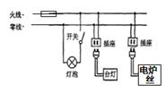

生：电路总功率增大，干路电流也将增大。

师：现在接通开关已经有一段时间了，你来用手摸一下导线，有什么感觉？

生：导线发烫。

师：还有哪位同学愿意试一下？你举手最积极，你来吧！有什么感觉？

生：导线有电热。

师：两位同学都感觉到导线发热，同学们想想这是为什么？

生：因为导线有电阻，电流具有热效应，所以导线会烫。

师：如果老师换一根细一些的导线，会出现什么情况？

生：导线越细，导线的电阻越大，根据焦耳定律，导线温度会迅速升高，烧坏绝缘皮，甚至引起火灾。

师：是的，所以为了防止电路中电流过大，发生危险，在电路中要安装保险装置，以保护用电器和人身安全，同学们听说或见过保险装置吗？能不能举个例子。

生：保险丝、保险管、空气开关。

师：同学们真是见多识广，那同学们知道保险丝是如何“保险”的吗？

生：不知道。

师：老师先给同学们演示一个小实验，同学观察一下，在观察的同时请同学们思考一下这几个小问题：（1）制作保险丝的材料有什么特点？（2）保险丝为什么可以起保险作用？（3）如何选择合适的保险丝？

（教师演示课本实验，观察保险丝的作用）

师：同学们观察过实验了，对刚刚这几个小问题有什么想法吗？谁来说说？

生1：保险丝是通过熔断自己，保护电路的，当电路中电流过大时，保险丝自动熔断，保护电路。

生2：保险丝是因为熔断自己，所以保险丝的材料要求熔点较低（铅锑合金），而且要容易发热，所以电阻得大一点，所以要选电阻率大的材料。

生3：保险丝的选择的依据是电路中的电流，依据电流选择保险丝。

师：同学们的逻辑分析能力真强。保险丝是根据电路中导线能承载的最大电流，保险丝越粗，其额定电流越大，过粗的保险丝对电路起不到保护作用，更不能用铜丝、铁丝代替保险丝。

14．【参考答案】

（1）不同物质在相互接触时彼此进入对方的现象叫做扩散。

（2）教学设计：

一、教学目标

1．知识与技能

（1）了解扩散现象，知道分子动理论是从本质上认识扩散现象。

（2）知道温度对于扩散现象的影响，并能用理论解释部分常见的生活现象。

2．过程与方法

通过观察演示实验，具备根据实验现象和已掌握的知识来分析物理问题的意识与能力。

3．情感态度与价值观

在利用科学知识理解实验现象的过程中，体会科学现象的验证思路，逐步具备创新意识与实践能力。

二、教学重难点

1．重点：温度对扩散的影响。

2．难度：用分子动理论解释扩散现象。

三、教学过程

|  |  |  |
| --- | --- | --- |
| 教学环节 | 教学活动 | 设计意图 |
| 新课导入 | 演示实验：在讲台上打开一个花露水瓶盖，在教室里转一圈。  提出问题：同学们有没有闻到味道？ | 利用实验创设分子运动的情景。 |
| 新课讲授 | 演示实验：在装着二氧化氮气体的瓶子上面，倒扣一个空瓶子，使两个瓶口相对，之间用一块玻璃板隔开。抽掉玻璃板，让学生观察发生什么变化？（实验中不能把二氧化氮气体放在上面。）  提出问题：你能说说其中的原因吗？  像这样，不同的物质在互相接触时彼此进入对方的现象，叫做扩散。  扩散只能发生在气体间吗？能举一些实例吗？  演示实验：在一个量筒内装一半清水，用细管在水的下面注入硫酸铜溶液，硫酸铜溶液密度大于水，可以看到无色的清水与蓝色硫酸铜溶液间明显的界面。  展示10天前、20天前、30天前的溶液。对比实验现象，说明了什么问题？  视频动画：煤炭堆放在地面一段时间后，把地里面一小层都弄黑了；长期堆放石灰的墙角，有一层墙壁染上了白色；金片和铅片紧压在一起，过几年后，可以看到它们互相渗入等。  引导学生总结以上实验，得出结论：通过前面的实验和视频，可以知道固体、液体和气体分子都在不停地做无规则运动。  演示实验：两个相同的烧杯，一个装入半杯热水，一个装入等质量的半杯凉水。用滴管在两个烧杯中分别滴入一滴红墨水，观察哪个烧杯中墨水扩散得快。  学生观察实验，热水中颜色变化较快，说明热水分子运动更剧烈。即温度越高，分子运动越剧烈。 | 提高学生的物理素养。  培养观察思考、自学能力。  培养学生的观察能力。  培养学生的总结能力。 |
| 课堂小结 | 教师引导学生进行总结：由于分子的运动跟温度有关，所以这种无规则运动叫做分子的热运动。 |  |
| 课外延伸 | 提出问题，让学生思考：腌咸菜往往要十天半个月后菜才会变咸，而炒菜时加盐一会儿菜就咸了，这是什么原因？ | 培养利用物理知识解决实际问题的 |